МИНОБРНАУКИ РОССИИ
Санкт-Петербургский государственный
электротехнический университет
«ЛЭТИ» им. В.И. Ульянова (Ленина)
Кафедра САПР

отчет
по практической работе №1
по дисциплине «Программирование на Kotlin»
Тема: «Создание Spring Boot проекта и базовых классов»

Студенты гр. 3352 | _________________ | Чан В.Т.Л.
 | _________________ | Рыжков Д.В.
Преподаватель | _________________ | Кулагин М.В.

Санкт-Петербург
2025
1. Цель работы
Создать основу Spring Boot проеĸта с правильной архитеĸтурой для системы управления библиотеĸой.

2. Спецификация программы
В ходе выполнения работы были использованы следующие технологии и инструменты:
- Java 23 — язык программирования;
- Spring Boot — фреймворк для создания серверных приложений;
- Spring Web — создание REST API;
- Spring Data JPA — работа с объектно-реляционным отображением;
- H2 Database — встроенная база данных для тестирования;
- Maven — система сборки проекта;
- Apache Tomcat — встроенный веб-сервер.

Проект организован в соответствии с классической архитектурой Spring Boot-приложений и разделён на логические пакеты:
com.galucinogen.library
├── controller // REST-контроллеры
├── entity // Сущности предметной области
├── service // Бизнес-логика
└── LibraryOperationsApplication.java
В рамках проекта были реализованы следующие основные классы предметной области:
- Reader — читатель библиотеки;
- Publication — библиотечное издание;
- Shelf — полка хранения;
- Loan — операция выдачи издания.
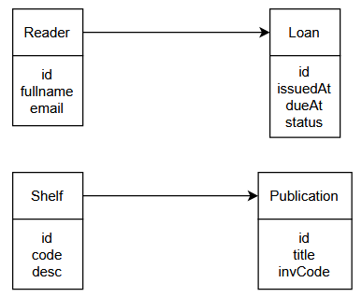
Рис. 1 — Диаграмма классов

3. Описание интерфейса пользователя программы
При запуске приложения встроенный сервер Tomcat начинает работу на порту 8081.
При обращении к REST-эндпоинтам возвращаются данные в формате JSON.
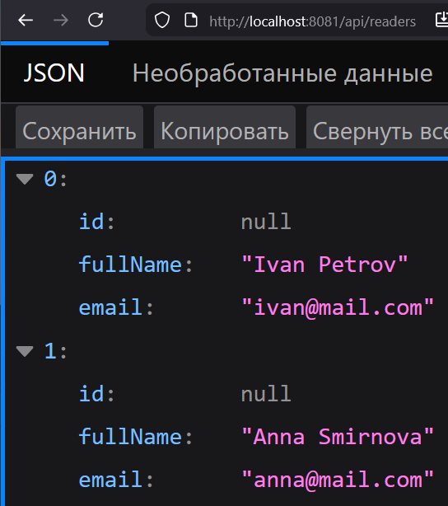
Рис. 2 — Получение списка читателей
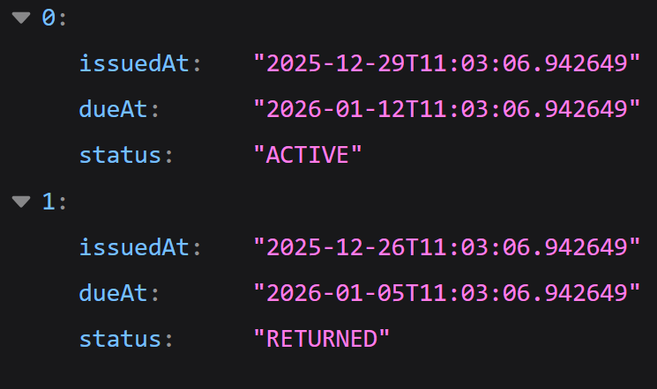
Рис. 3 — Получение операции выдачи по идентификатору
4. Код
сущность Reader
@Entity
@Table(name = "readers")
public class Reader {
@Id
@GeneratedValue(strategy = GenerationType.IDENTITY)
private Long id;
@Column(nullable = false)
private String fullName;
@Column(nullable = false, unique = true)
private String email;
public Reader() {}

public Reader(String fullName, String email) {
this.fullName = fullName;
this.email = email;
}
}

REST-контроллер
@RestController
@RequestMapping("/api/readers")
public class ReaderController {

private final List<Reader> readers = List.of(
new Reader("Ivan Petrov", "ivan@mail.com"),
new Reader("Anna Smirnova", "anna@mail.com")
);

@GetMapping
public List<Reader> getAllReaders() {
return readers;
}
}

application.properties
server.port=8081
spring.h2.console.enabled=true

5. Вывод
В ходе выполнения практической работы была разработана основа серверного приложения для управления операциями библиотеки с использованием фреймворка Spring Boot. В процессе работы была изучена структура Spring Boot-проекта, а также принципы построения REST-ориентированных приложений. Ссылка на github: https://github.com/MrNefy/Kotlin_labs_1_to_5/tree/main

